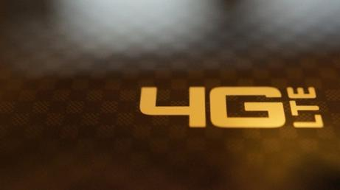
Εργασία μαθητών :
Κουλετου Μαριάννα
Μάταϊ Νίλς
Λεβαντίνος Φραγκίσκος
Αλί Άχμετ

Περιεχόμενα

Τι είναι το δίκτυο 4G ; Σελ. 3
Ποιός χρειάζεται το 4G ; Σελ. 3
Πόσο γρήγορο είναι το 4G ; Σελ. 3
Από G σε 4G. Σελ. 5
Ποιός φέρνει πρώτος το δίκτυο 4G στην Ελλάδα; Σελ. 8
Πότε έρχεται στην Ελλάδα ; Σελ. 9
Η Ελλάδα στις πρώτες χώρες με δίκτυο
4G. Σελ. 11
Βιβλιογραφία – Πηγές. Σελ. 12

Τι είναι το δίκτυο 4G ;

Είναι η τέταρτη και τελευταία τεχνολογική γενιά πρόσβασης δεδομένων στα δίκτυα κινητής τηλεφωνίας. Είναι γρηγορότερο και μπορεί να προσδώσει στο δίκτυο περισσότερη χωρητικότητα από τα 3G δίκτυα.

Ποιός χρειάζεται το 4G ;

Χρησιμοποιείτε κυρίως από ανθρώπους με smartphones, tablets και laptops που συχνά χρειάζονται γρήγορες ταχύτητες στην πρόσβαση δεδομένων για Web browsing, χρήση εφαρμογών και ανάγνωση του ηλεκτρονικού ταχυδρομείου, όταν είναι έξω από την περιοχή διάθεσης ενός Wi-Fi δικτύου. Το 4G δίκτυο μπορεί να δώσει την ίδια ή και μεγαλύτερη ταχύτητα από το Wi-Fi δίκτυο.

Πόσο γρήγορο είναι το 4G ;

Εξαρτάται από διάφορους παράγοντες, μεταξύ των οποίων ο τύπος της συσκευής, η τοποθεσία και η ώρα. Κατά μέσο όρο το 4G δίκτυο είναι τρεις έως είκοσι φορές ταχύτερο από το 3G. Το 4G δίκτυο πετυχαίνει ταχύτητες γύρω στα 10 mbps ενώ το 3G δίκτυο παράγει κατά μέσο όρο κάτω από 2 mbps.

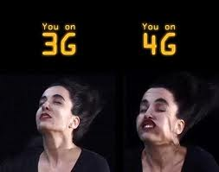

Απο G σε 4G

Τι είναι G καταρχήν. Το G προέρχεται από το Generation. Γενιά. Η κινητή τηλεφωνία ξεκίνησε με την 1G, πρώτη γενιά δηλαδή. Ασύρματο, αναλογικό σύστημα, στη δεκαετία 80. Ταχύτητα μεταφοράς δεδομένων έως 2,4 kbps. Τηλέφωνα σε μέγεθος τούβλων, τουλάχιστον.
Η 2G ξεκίνησε τέλη δεκαετίας 80 και αναπτύχθηκε τη δεκαετία του 90(Εποχή του GSM standard). Αναμετάδοση φωνής με ψηφιακό σήμα. Ταχύτητα έως 64 kbps. Πλεονεκτήματα σε σχέση με την 1G ήταν ότι οι συνομιλίες ήταν κρυπτογραφημένες ψηφιακά(μεγαλύτερη ασφάλεια για όσους κρυφακούν), η ταχύτητα(και το φάσμα) μεγαλύτερη και προσέθεσε υπηρεσίες εκτός φωνής όπως γραπτά μηνύματα SMS και email. Απαιτούσε λιγότερη ισχύ και έτσι εκπέμπονταν λιγότερη ακτινοβολία. Μείωση της απάτης: με τις αναλογικές συσκευές ήταν δυνατόν, μεε λίγο πείραγμα, να είχες 2 συσκευές με ίδιο τηλεφωνικό αριθμό.
Μειονέκτημα έναντι του αναλογικού σήματος είναι σε 2G, λόγω της φύσης του ψηφιακού σήματος αν η σύνδεση δεν είναι καλή θα κάνει διακοπές ή θα τερματιστεί η συνομιλία. Ενώ με αντίστοιχες συνθήκες στα αναλογικά θα υπάρξουν μεν παράσιτα η συνομιλία όμως θα συνεχιστεί(περισσότερο).
Μετά το 2G και το GSM είχαμε το...2,5G και το γνωστό μας GPRS(General Packet Radio Service). Βήμα προς το 3G. Ταχύτητα μετάδοσης δεδομένων από 56 έως 115 kbps. WAP, MMS, email.
3G. Ξεκίνησε στα τέλη της δεκαετίας 90 και αναπτύσσεται στη δεκαετία 2000+. Ταχύτητες από 125 kbps έως 2 Mbps. Καινούριες υπηρεσίες όπως παγκόσμια περιαγωγή, mobile TV, video on demand, video conferencing. υπηρεσίες βασισμένες στην τοποθεσία(πχ καιρός, κίνηση, εύρεση επιχειρήσεων κοντά). Καλύτερη ποιότητα ήχου. Μεγαλύτερη ασφάλεια, αυθεντικοποίηση του δικτύου που συνδέεστε.
4G. Με λίγα λόγια, μετατρέπει τις συσκευές κινητής τηλεφωνίας σε κομπιούτερς. All IP packet-switched networks, ταχύτητες της τάξης των 1 Gbps. Άνετη και φτηνή παγκόσμια περιαγωγή. Περίπου τέλειο wireless, το λεγόμενο wwww(world wide wireless web), IPv6 support.

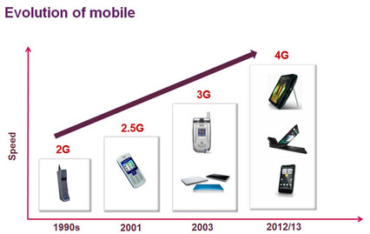
Ποιός φέρνει πρώτος το δίκτυο 4G στην Ελλάδα;

Πρώτη στην Ελλάδα η Cosmote ξεκινά την ανάπτυξη κινητού ευρυζωνικού δικτύου 4G τεχνολογίας LTE (Long Term Evolution), καταγράφοντας μια ακόμη πρωτιά για το τηλεπικοινωνιακό της δίκτυο.
H εταιρεία προχωρά στη σταδιακή ανάπτυξη του νέου δικτύου 4G με την εγκατάσταση του νέου εξοπλισμού αρχικά σε επιλεγμένα σημεία. Το δίκτυο 4G επιτρέπει πολλαπλάσιες ταχύτητες
πρόσβασης στο διαδίκτυο, χρήση προηγμένων multimedia εφαρμογών όπως HD Streaming και HD Video-Conferencing, αλλά και αποστολή και λήψη μεγάλων αρχείων, βελτιώνοντας σημαντικά την εμπειρία των πελατών. Χαρακτηριστικό είναι πως, κατά μέσο όρο, οι χρήστες θα μπορούν να κατεβάσουν μια ταινία HD σε 2-3 λεπτά.
Η Cosmote, είναι η πρώτη εταιρεία τηλεπικοινωνιών στην Ελλάδα, που έχει υλοποιήσει πιλοτικό δίκτυο 4G τεχνολογίας LTE σε αστικό περιβάλλον με τις σχετικές δοκιμές σε εργαστηριακό επίπεδο. Κατά τις δοκιμές αυτές έχουν επιτευχθεί ταχύτητες μετάδοσης δεδομένων άνω των 100 Mbps στη λήψη και 45 Mbps στην αποστολή. Παράλληλα, έχει αξιολογηθεί η επίδοση του δικτύου 4G σε πραγματικές συνθήκες και η συνύπαρξη – διαλειτουργικότητα με τα υφιστάμενα δίκτυα κινητών επικοινωνιών (2G & 3G), αξιολογώντας την αναβαθμισμένη εμπειρία στις υπηρεσίες που απολαμβάνει ο τελικός χρήστης. Σχετική επίδειξη στο ευρύ κοινό, είχε πραγματοποιηθεί στο πλαίσιο του 12ου συνεδρίου Info-Com World, τον Οκτώβριο του 2011.
Αναβαθμίζοντας σταθερά το τηλεπικοινωνιακό της δίκτυο και τις υπηρεσίες που προσφέρει, η Cosmote συνεχίζει να πρωτοπορεί και να επιβεβαιώνει, ότι προτεραιότητά της είναι η κάλυψη των σύγχρονων αναγκών των πελατών της.

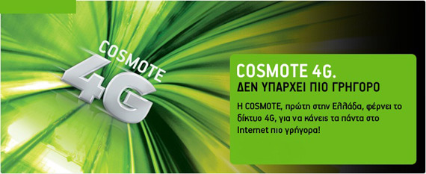

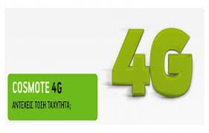

Πότε έρχεται στην Ελλάδα ;

Στις ΗΠΑ παίζουν αρκετό καιρό με το 4G, και μάλιστα οι συνδρομητές (ή κάτοχοι) πλούσιων πακέτων δεδομένων, χρησιμοποιούν στο σπίτι τα κινητά ως router, γιατί το 4G τους δίνει υψηλότερες ταχύτητες από το οικιακό δίκτυο.
Εδώ στην Ευρώπη τι μέλλει γενέσθαι με το περιβόητο 4G LTE (Long Term Evolution);
Κατ' αρχάς, σχετική απόφαση του ευρωπαϊκού κοινοβουλίου, ορίζει ότι η ζώνη των 800MHz θα χρησιμοποιηθεί για τα δίκτυα 4G, καθώς σε αυτή τη περιοχή συχνοτήτων τα χαρακτηριστικά διάδοσης των ραδιοκυμμάτων είναι ευνοϊκότερα για την ανάπτυξη των υπόψη δικτύων και ως εκ τούτου είναι προτιμότερη από άλλες περιοχές συχνοτήτων.
Με τις υπόλοιπες ευρωπαϊκές χώρες και την τύχη του 4G σε αυτές, δεν θα ασχοληθούμε, καθώς αυτό που μας καίει είναι η ελληνική πραγματικότητα.
Στην Ελλάδα λοιπόν το συγκεκριμένο φάσμα ραδιοσυχνοτήτων ανήκε μέχρι πρότινος στις Ένοπλες Δυνάμεις (και εξακολουθεί να ανήκει μέχρι να τεθεί σε ισχύ η αποφασισθείσα ανακατανομή). Έτσι τα υπουργεία Εθνικής Άμυνας και Ανάπτυξης, Ανταγωνιστικότητας, Υποδομών, Μεταφορών και Δικτύων αποφάσισαν από κοινού, την ανακατανομή του φάσματος ραδιοσυχνοτήτων, με στόχο την απελευθέρωση της ζώνης 790-862 MHz, για χρήση από τους παρόχους Υπηρεσιών Ηλεκτρονικών Επικοινωνιών, στις οποίες περιλαμβάνονται και τα δίκτυα 4ης γενιάς LTE.
Συγκεκριμένα οι Ένοπλες Δυνάμεις θα πάψουν να χρησιμοποιούν τις ζώνες ραδιοσυχνοτήτων 830MHz - 838MHz, και 838MHz - 862MHz, και οι επικοινωνίες τους θα καταλαμβάνουν πλέον τη ζώνη 758MHz - 790 MHz, ενώ οι Υπηρεσίες Ηλεκτρονικών Επικοινωνιών, θα χρησιμοποιήσουν τη ζώνη 790MHz 862MHz.
Αυτό προϋποθέτει βέβαια την παύση των αναλογικών τηλεοπτικών εκπομπών, που αυτή τη στιγμή χρησιμοποιούν το τμήμα του φάσματος 758MHz - 790MHz, το οποίο σε τελική φάση θα ανήκει ολοκληρωτικά στις Ένοπλες Δυνάμεις.
Δεν μπορούμε να προδικάσουμε το χρονοδιάγραμμα αυτής της μεταβατικής περιόδου, καθώς αυτό εξαρτάται από την οριστική παύση των αναλογικών τηλεοπτικών εκπομπών. Πάντως η κοινή υπουργική απόφαση και ως εκ τούτου η έναρξη της μεταβατικής αυτής περιόδου στην ανακατανομή του φάσματος ραδιοσυχνοτήτων, υπεγράφη στις 22/10, και δημοσιεύτηκε στην εφημερίδα της κυβερνήσεως με το ΦΕΚ Β'/2845/23-10-12, όπου αναφέρονται όλες οι προϋποθέσεις για την τελική εφαρμογή των διατάξεών της.
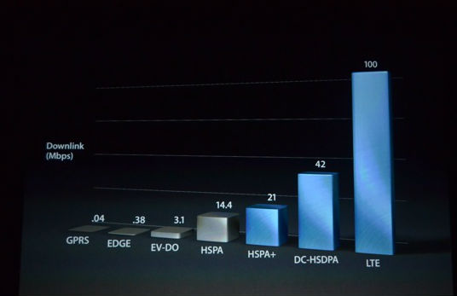

Η Ελλάδα στις πρώτες χώρες με δίκτυο 4G.

Είναι γενικά γνωστό ότι η μπάντα των 800MHz στην Ελλάδα, εξυπηρετούσε μέχρι πρότινος το αναλογικό σήμα τηλεόρασης ενώ ένα εύρος της είχε εκχωρηθεί για τις ανάγκες επικοινωνίας του στρατού. Η απελευθέρωση της μπάντας των 800MHz έχει πλέον ολοκληρωθεί στις περισσότερες περιοχές της Ελλάδας, οπότε με την ψυχή στο στόμα γλυτώνουμε ένα πιθανό πρόστιμο από την Ευρωπαϊκή ένωση και είμαστε έτοιμοι να υποδεχτούμε το γρήγορο ασύρματο Internet τεχνολογίας 4G LTE για να μπορούμε να κατεβάζουμε αρχεία και να βλέπουμε βιντεάκια στο YouTube με ασύλληπτες ταχύτητες. Η αλήθεια ωστόσο είναι ότι η αρχική κάλυψη και οι προσφερόμενες υπηρεσίες βρίσκονται σε νηπιακό στάδιο ενώ το κόστος τους είναι σκανδαλωδώς υψηλό.
Η Cosmote ανακοίνωσε πρώτη στις 15 Νοεμβρίου την εμπορική διάθεση 4G σε Αθήνα και Θεσσαλονίκη. H Vodafone προς το παρόν καλύπτει κάποιες επιλεγμένες περιοχές της Αθήνας, τις οποίες δεν διευκρινίζει επαρκώς, οπότε δεν μπορούμε να σας ενημερώσουμε εκτενέστερα για το 4G της. Ας εστιάσουμε λοιπόν στην Cosmote η οποία έχει μπει πολύ πιο δυναμικά στην ανάπτυξη του δικτύου 4G, διαφημίζοντας το μάλιστα συχνά στην τηλεόραση και σε άλλα μέσα.

Βιβλιογραφία – Πηγές

- http://tech.pathfinder.gr/news/IT/internet/2299857.html
- http://www.gameworld.gr/columns/tech/item/12290-4g-%CE%BA%CE%B1%CE%B9-vdsl-%CF%83%CF%84%CE%B7%CE%BD-%CE%B5%CE%BB%CE%BB%CE%AC%CE%B4%CE%B1
- http://www.sotostips.gr/2010/05/2g-3g-4g.html
- Δελτίο τύπου Cosmote.

